## VMware没有苹果的虚拟机驱动

需要补丁unlocker，但是需要下载最新版的补丁要不然不会成功。

## 分辨率设置

需要下载VMtools，设置分辨率

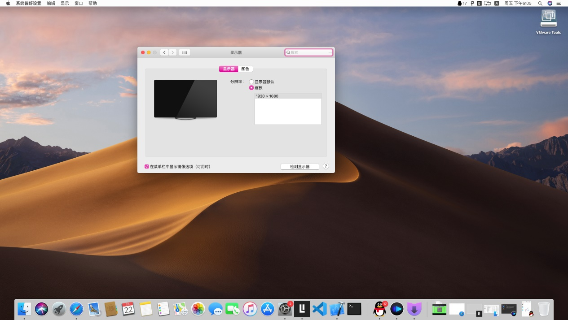

## 苹果虚拟机使用不了物理机的小键盘

暂未解决

